BAB III
LAPORAN KERJA PRAKTEK

  - Peranan Praktikan dalam Perusahaan

Pada pelaksanaan kerja praktek, Praktikan ditempatkan pada sub bagian Sales Promosi, bagian ini bertanggung jawab terhadap promosi Telkom Speedy. Praktikan berperan untuk membantu bagian sales promosi dalam mendesain berbagai media promosi yang akan digunakan dalam rangka memperkenalkan tarif baru Telkom Speedy.

  - Pekerjaan Praktikan selama Kerja Praktek

Adapun rincian tugas perancangan praktikan selama melaksanakan Kerja Praktek di PT Telkom, yaitu sebagai berikut :

- Mendesain Spanduk tarif baru Speedy
- Mendesain Standing Banner tarif baru Speedy
- Mendesain Poster tarif baru Speedy
- Membuat Mulimedia Interaktif tentang modem, internet, dan speedy
- Membuat Video Tutorial membuat Blog, E-mail, dan Facebook

  - Metode Kerja Praktikan

Praktikan menggunakan komputer sebagai alat bantu utama, beserta penggunaan software grafis seperti 3D studio Max, Adobe Illustrator, Adobe Flash, dan Adobe Photoshop.

Dalam melaksanakan tugasya, penulis menggunakan komputer pribadi dengan spesifikasi sebagai berikut :

Proccecor : Intel Dual Core 2.26 Ghz
Hardisk : 250 Gb
Memory : 1 Gb
VGA : ATI radeon 1050 512 Mb

  - Perancangan Poster

    - Konsep Perancangan

Konsep awal perancangan poster Telkom speedy ini adalah ingin menunjukan pada masyarakat tentang berbagai macam tarif baru Speedy yang dapat dijadikan solusi bagi mereka yang ingin memasang internet.

Dari konsep tersebut penulis memberikan dua alternatif kepada perusahaan, dan akhirnya dipilihlah satu desain poster yang akan digunakan untuk mempromosikan tarif baru Speedy, yaitu gambar kedua dari gambar dibawah ini.
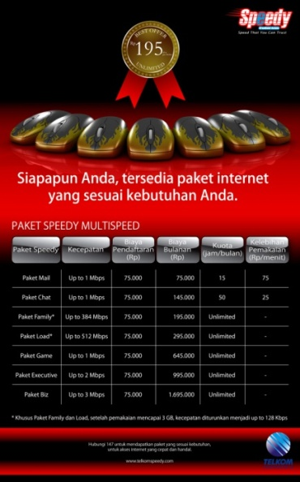
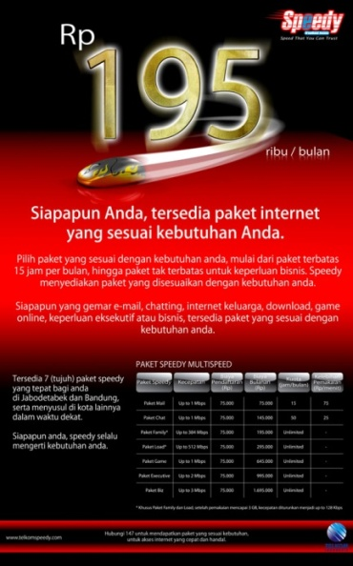

Gambar III.1 Altenatif Visual
    - Teknis Perancangan

Dalam teknis perancangan ini, penulis akan menerangkan langkah-langkah dalam pembuatan poster tarif baru speedy dari desain yang telah disetujui.

Langkah awal yang dilakukan dalam pembuatan desain poster speedy adalah melakukan mind mapping, dari mind mapping ini didapat kesimpulan tentang gambar visual yang akan dibuat, yaitu:

- Lebih menonjolkan angka 195, yang merupakan angka yang ada dalam kalimat “unlimited 195 ribu/bulan”

- Lebih menonjolkan mouse speedy, yang melambangkan kecepatan.

- Mayoritas warna yang dipakai adalah warna merah, hitam, kuning, dan putih

- Menggunakan gaya visual yang mengkesankan elegan

Dari kesimpulan tersebut penulis mulai membuat visualisasi untuk Poster Tarif Baru Speedy.

Visualisasi dimulai dengan mendesain mouse, mendesain objek tambahan, dan melayout ditambah sentuhan akhir.

- Mendesain Mouse
Pertama-tama penulis mulai membuat modeling mouse yang akan dipakai di poster dengan menggunakan software 3D Studio Max.
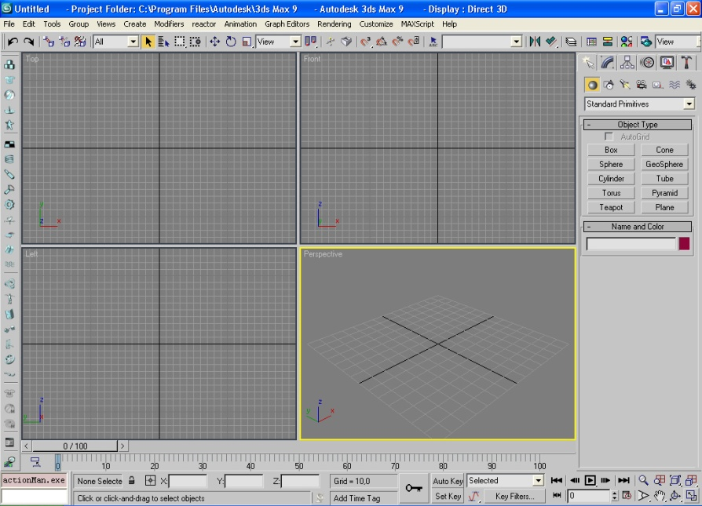

Gambar III. 2 Tampilan Software 3D studio Max

Langkah-langkahnya adalah sebagai berikut :

- Dimulai dari bentuk balok yang setiap polygon-nya dibentuk seperti bentuk mouse
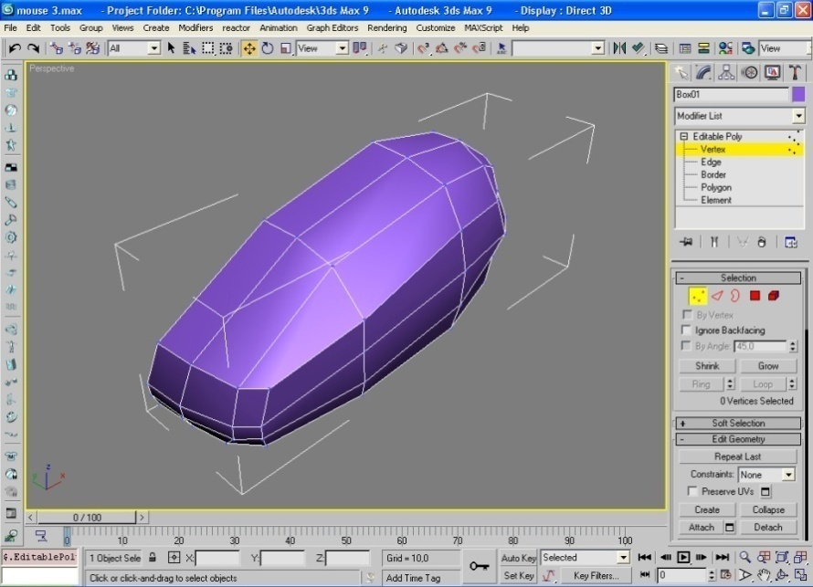

Gambar III. 3 Modelling Mouse (polygon)

- Kemudian objek tersebut di dihaluskan dengan mesh smooth
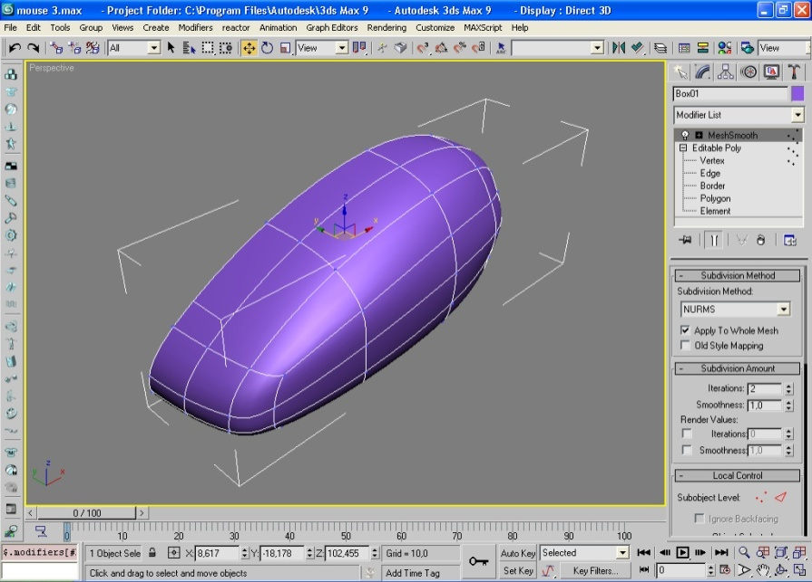

Gambar III. 4 Modelling Mouse (mesh smooth)
- Setelah itu dilakukan modifier>symmetry, agar objek menjadi tampak utuh
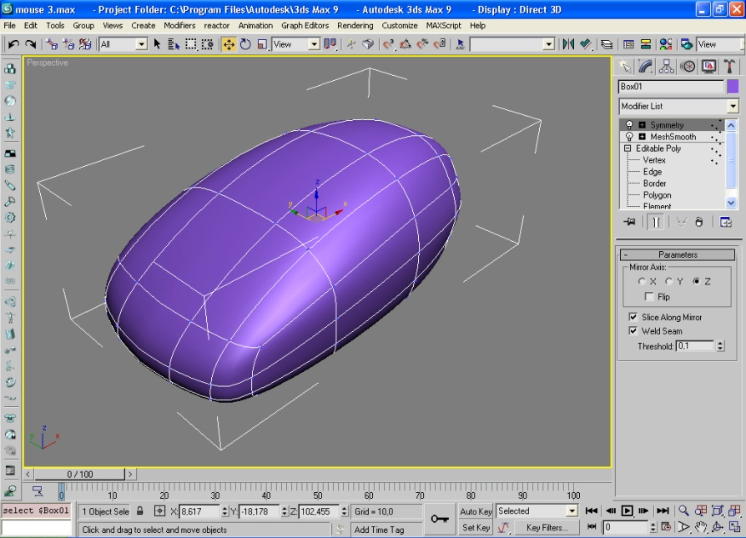

Gambar III. 5 Modelling Mouse (symetry)

- Selanjutnya objek dipotong-potong dengan menggunakan boelan, kemudian ditambahkan objek scroll
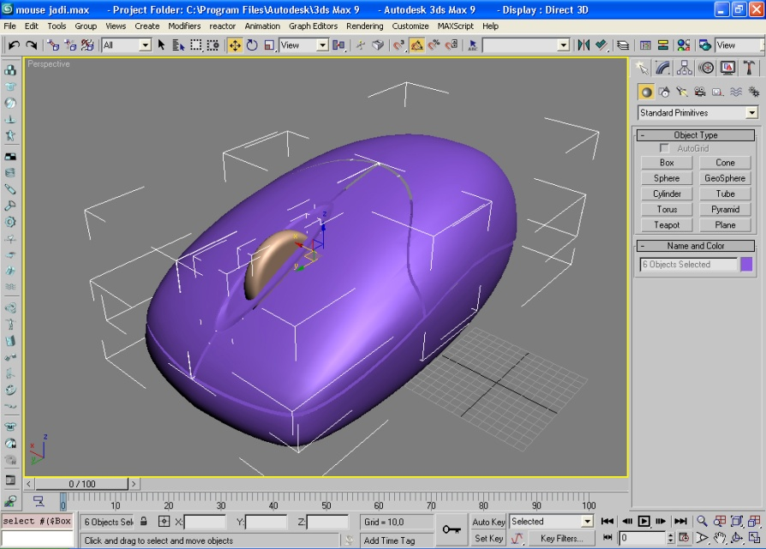

Gambar III. 6 Modelling Mouse (boelan)
- Setelah seluruh bentuk objek selesai dibuat, penulis mulai menambahkan beberapa material pada mouse tersebut, agar mouse terlihat lebih realis. Tak lupa ditambahkan plane sebagai alas mouse tersebut
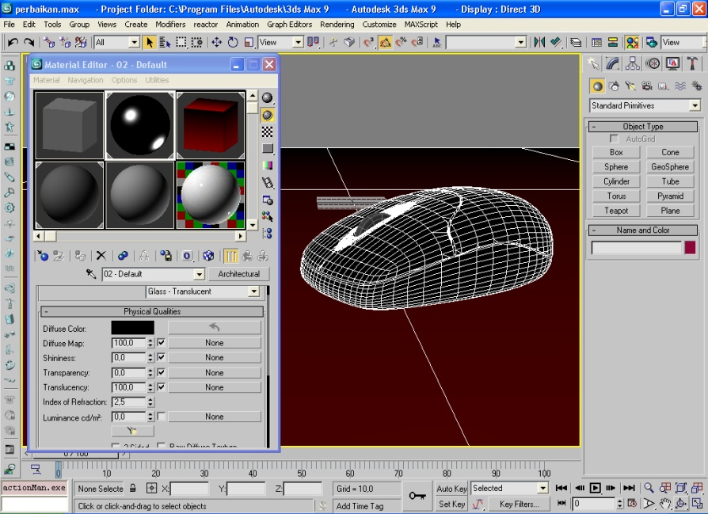

Gambar III. 7 Modelling Mouse (material)

- Untuk sentuhan akhir, ditambahkanlah beberapa cahaya omni yang diletakan disekeliling objek, dan satu buah cahaya skylight agar objek terlihat lebih nyata
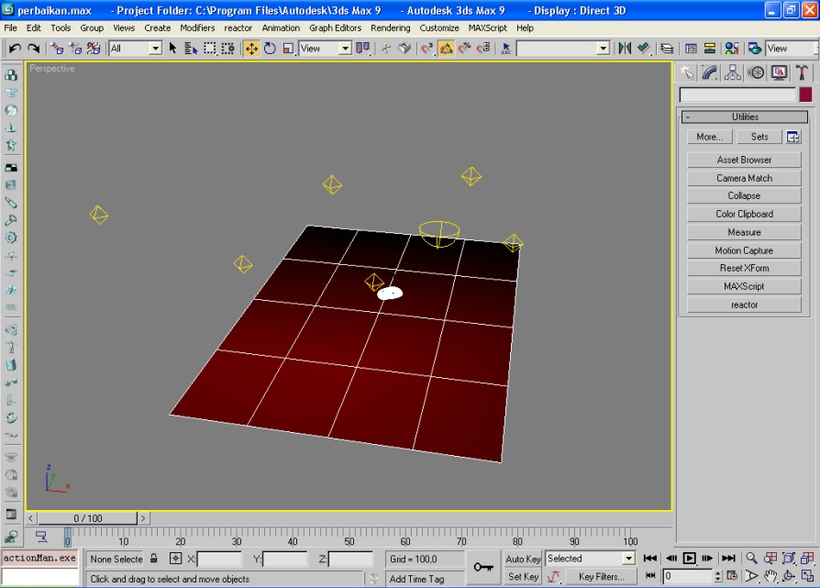

Gambar III. 8 Modelling Mouse (pencahayaan)
- Mouse pun selesai dibuat, dan hasil rendernya sebagai berikut :
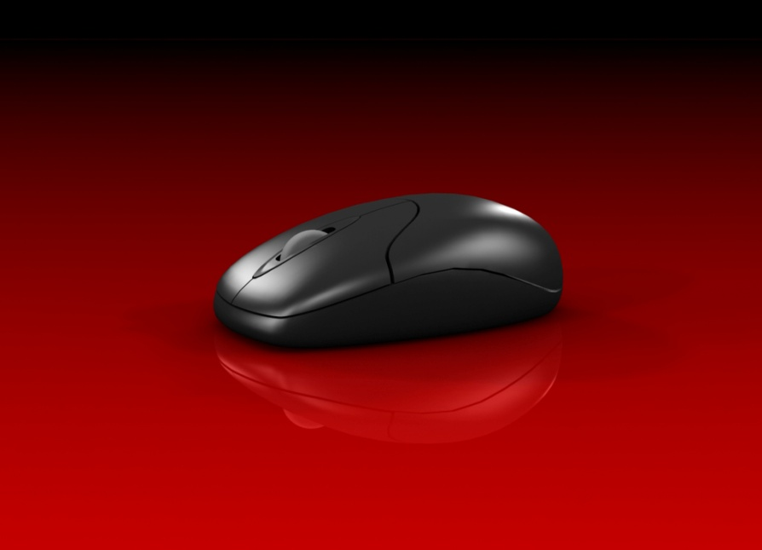

Gambar III. 9 Modelling Mouse (Hasil Rendering)

- Mendesain Objek tambahan
Software yang digunakan adalah Adobe Illustrator. Objek sengaja dibuat dengan menggunakan software tersebut agar lebih memudahkan dalam proses pemindahan untuk di edit di Photoshop
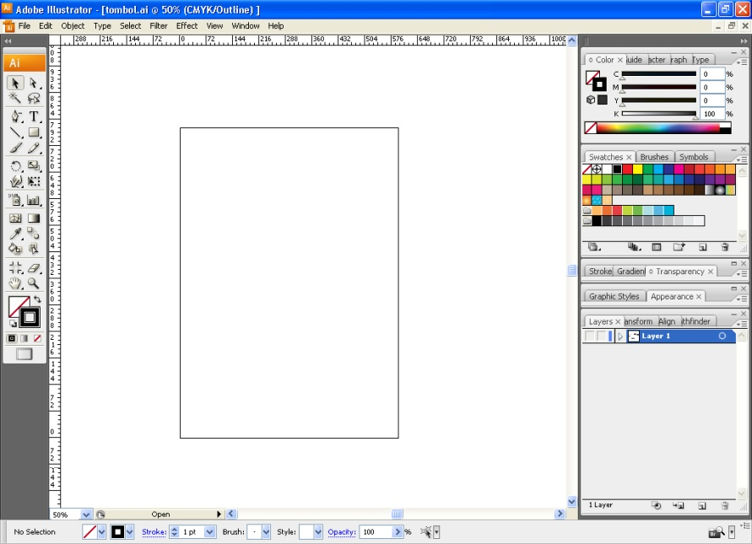

Gambar III. 10 Tampilan Adobe Illustrator
Objek yang di gambar di Illustrator yaitu sebuah tabel yang digunakan untuk menerangkan 7 buah paket baru Speedy multispeed yang tersedia. Objek digambar dengan menggunakan pen tool, kemudian diberi warna gradasi hitam putih, setelah itu diberi tambahan efek gelas dengan mode lighten pada transparansinya.
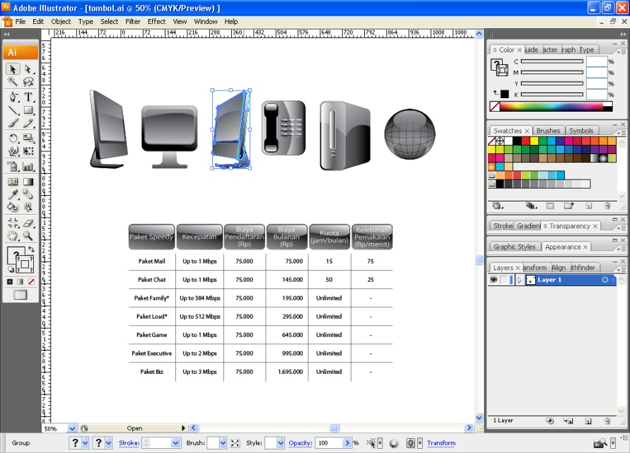

Gambar III. 11 Pembuatan Objek

- Tahap Akhir
Pada tahap Akhir ini penulis menggunakan software Adobe Photostop. Software ini dipilih karena warna yang dihasilkan lebih halus, serta dapat membuat detail yang bagus.
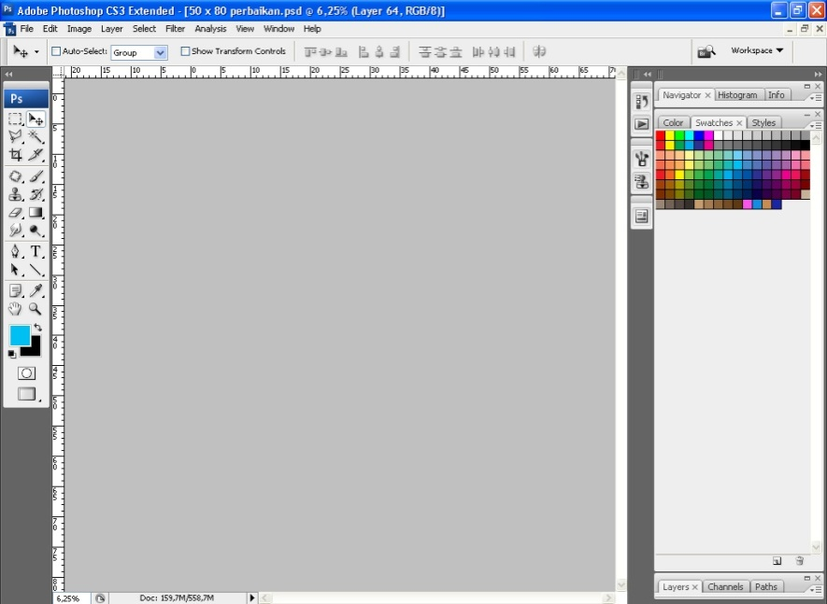

Gambar III. 12 Tampilan Adobe Photoshop

Langkah-langkah tahap akhir dalam pembuatan Poster Tarif Baru Speedy adalah sebagai berikut :

- Membuat dokumen baru dengan ukuran 80 cm x 50 cm
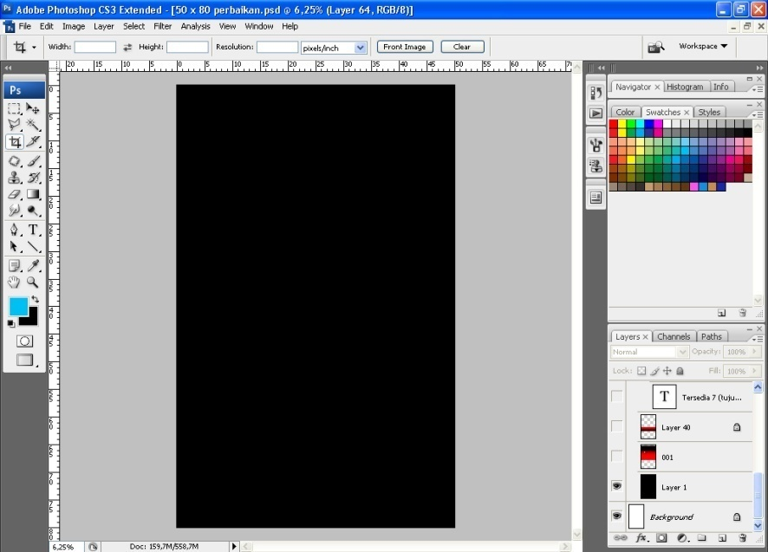

Gambar III. 13 Tahap Akhir (Membuat dokumen baru)

- Memasukan seluruh bahan-bahan yang telah dibuat, kedalam dokumen photostop, bahan-bahan tersebut yaitu :
  - Gambar mouse
  - Logo Telkom dan Speedy
  - Tipografi
  - Tabel

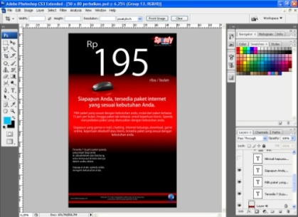
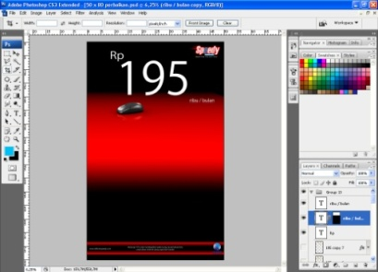
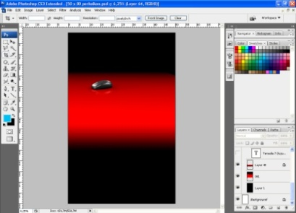
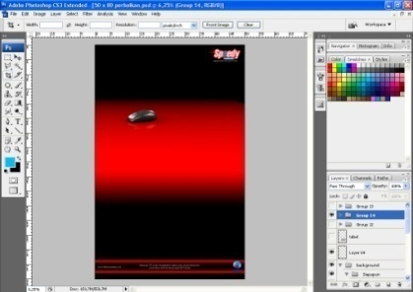

Gambar III. 14 Tahap Akhir (Memasukan Objek)

Tipografi yang dipakai adalah huruf Kozuka Gothic Pro. Huruf ini dipilih karena memiliki kesan modern

Contoh huruf : abcdefghijklmnopqrstuvwxyz
ABCDEFGHIJKLMNOPQRSTUVWXYZ
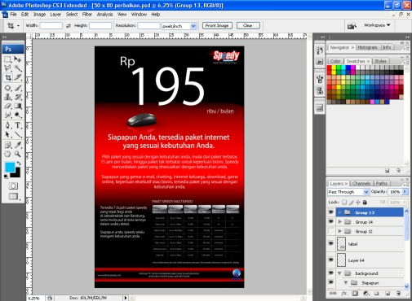

Gambar III. 15 Tahap Akhir (Seluruh objek telah dimasukan)

- Membuat tekstur pada angka 195
Pertama-tama gambar tekstur dimasukan kedalam dokumen, kemudian tekstur dimasukan ke dalam angka dengan menggunakan masking objek pada layer, sebelum di masking angka 195 tadi di convert to smart objek. Setelah selesai kemudian angka 195 tadi blending mode bevel & emboss dan outer glow, kemudian angka tadi di merge beserta layer tekstur, setelah itu di duplikat dan diberi filter radial blur. Layer yang telah di blur tadi kemudian diletakan dibawah layer 195 dan ubah opacity nya menjadi 20.
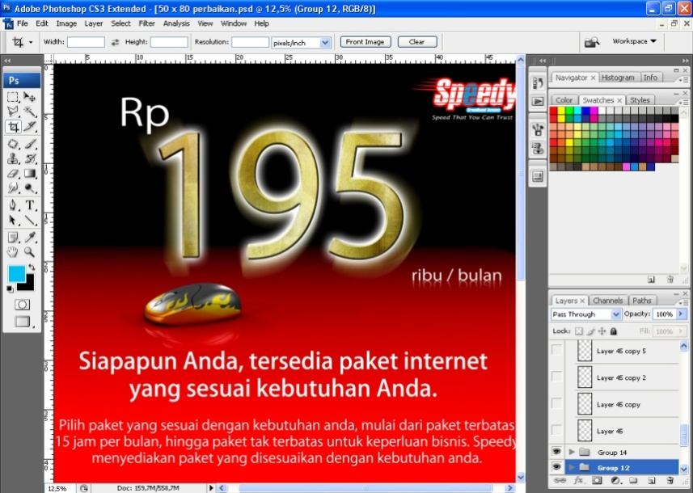
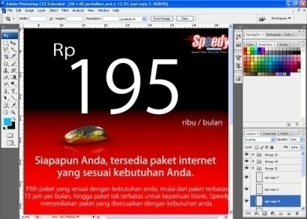
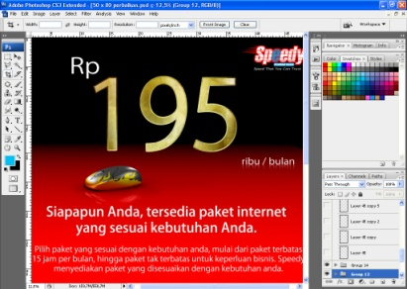

Gambar III. 16 Tahap Akhir

Gambar III. 16 Tahap Akhir (Membuat tekstur pada angka 195)

- Membuat efek melesat

Efek melesat dibuat menggunakan filter motion blur.
Pertama dama dibuat dahulu gambar efek melesat dengan menggunakan path tool, kemudian diberi warna putih, setelah itu gambar tadi diberi filter motion blur. Selanjutnya gambar tadi di duplikat dan hasil duplikat tadi diatur ukuranya, setelah itu atur nilai opacity-nya agar gambar terlihat transparan.

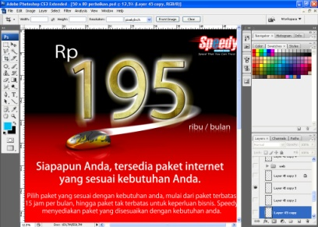
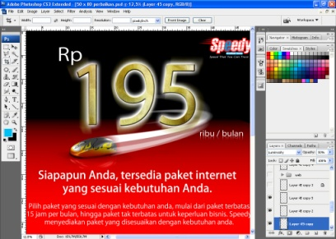

Gambar III. 17 Tahap Akhir (Membuat efek melesat)

- Poster pun selesai dibuat, dan hasilnya sebagai berikut:
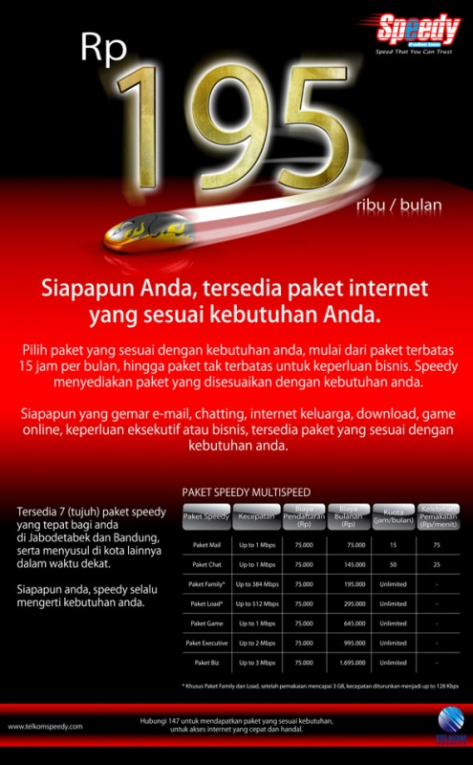

Gambar III. 18 Hasil Akhir Poster
  - Perancangan Multimedia Interaktif

    - Konsep Perancangan

Konsep perancangan multimedia Interaktif ini adalah ingin memberitahukan kepada masyarakat luas tentang internet, modem, dan speedy. Lengkap dengan definisi, kelebihan, dan cara menggunakanya.

    - Teknis Perancangan

Langkah awal yang dilakukan dalam multimedia interaktif ini adalah melakukan mind mapping, dari mind mapping ini didapat kesimpulan tentang gambaran visual yang akan dibuat, yaitu:

- Gaya gambar yang digunakan adalah berkesan elegan
- Warna yang dipakai adalah merah, hitam, putih, dan kuning
- Seluruh gambar yang ada dalam multimedia interaktif harus bergerak
- Harus ditambahkan pula video tutoial pada judul-judul tertentu
- Ikon dan tombol yang digunakan harus berbentuk berkesan kaca.

Dari gambaran tersebut penulis mulai membuat visualisasinya.

Visualisasi dimulai dengan mendesain objek-objek yang diperlukan dengan menggunakan software Adobe Illustrator dan menganimasikan objek tersebut dengan menggunakan software Adobe Flash.

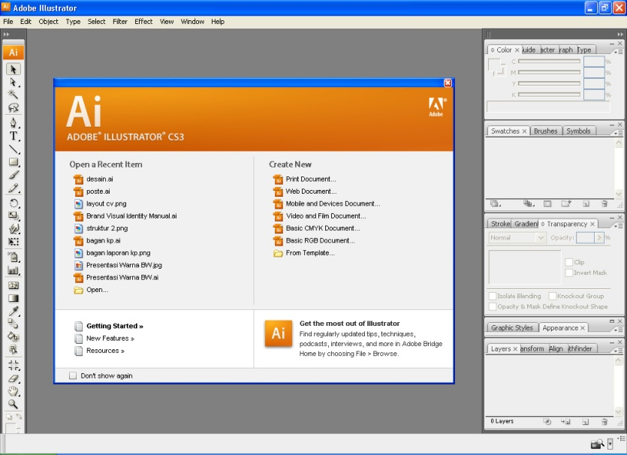
Gambar III. 20 Tampilan Adobe Illustrator

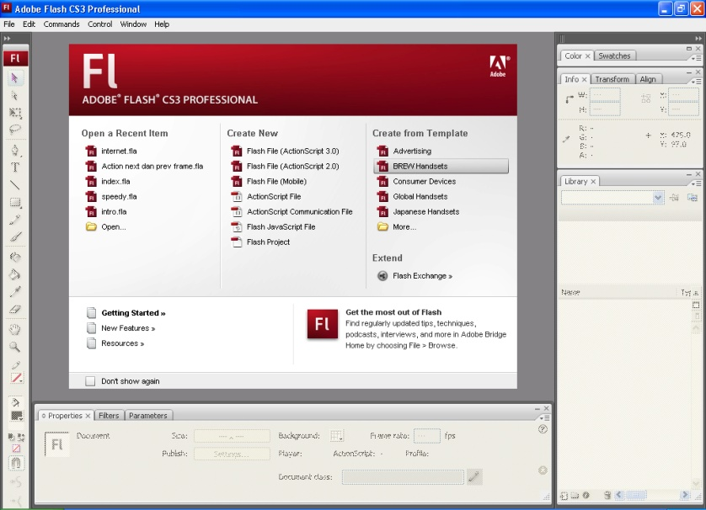
Gambar III. 21 Tampilan Adobe Flash

- Membuat Objek
Seluruh objek ada pada multimedia interaktif ini dibuat dengan menggunakan software Adobe Illustrator. Objek dibuat dengan menggunakan path tool, kemudian diwarnai dengan menggunakan gradient. Untuk efek kaca, dibuat dengan menggunakan layer transparency dengan mode lighten.

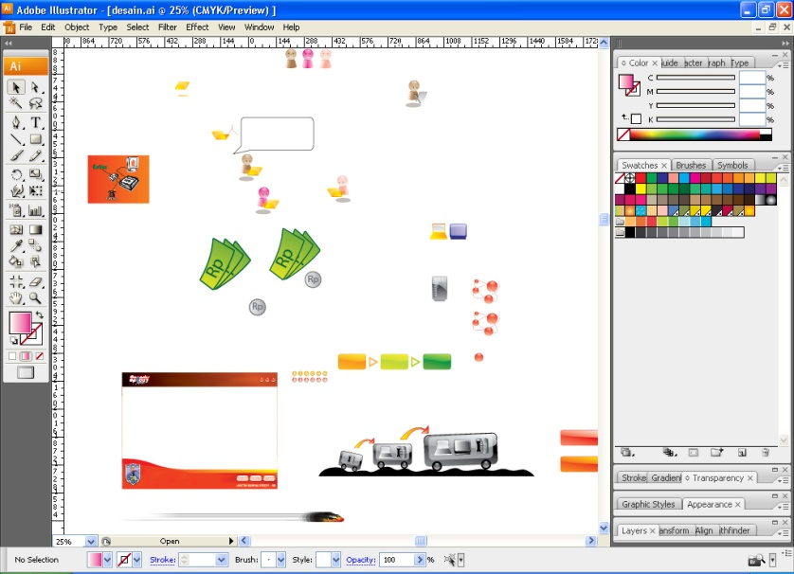
Gambar III. 22 Beberapa Objek Yang Dibuat
Di Software Adobe Illustrator

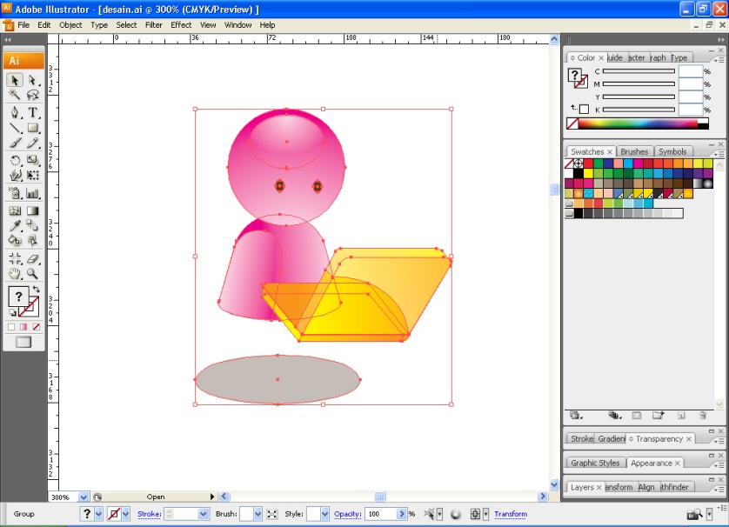
Gambar III. 23 Objek Dengan Efek Kaca
- Menganimasikan Objek
Objek dianimasikan dengan menggunakan software Adobe Flash. Objek dianimasikan dengan menggunakan frame by frame. Untuk action script, penulis menggunakan beberapa action script, diantaranya :

  - Action agar pada saat dibuka, tampilan menjadi full screen

fscommand("fullscreen",true);
fscommand("allowscale",false);
fscommand("showmenu", false);
fscommand("trapallkeys",true);

  - Action untuk berhenti

stop();

  - Action tombol untuk maximize windows

on(release) {
fscommand("fulscreen",false);
fscommand("allowscale",true);
}

  - Action tombol untuk normal windows

on(release) {
fscommand("fulscreen",true);
fscommand("allowscale",false);
}
  - Action tombol untuk keluar

on(release){
fscommand("quit", true);
}
on(keyPress "<Escape>"){
fscommand("quit", true);
}

  - Action tombol untuk kembali ke halaman cover

on(release) {
gotoAndStop(76);
}

  - Action untuk kembali ke halaman sebelumnya

on(release) {
prevFrame();
}
on(keyPress "<Left>"){
prevFrame();
}

  - Action tombol untuk menuju halaman selanjutnya

on(release) {
nextFrame();
}
on(keyPress "<Right>"){
nextFrame();
}
Selain menggunakan Action Script, penulis juga menggunakan masking, movie clip, button, dan import video.

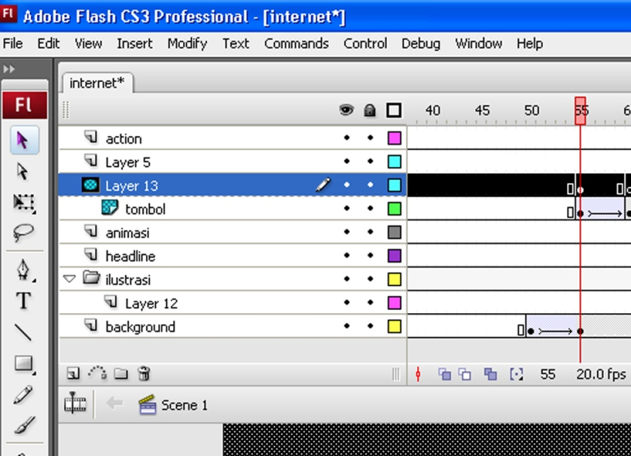
Gambar III. 24 Masking Objek

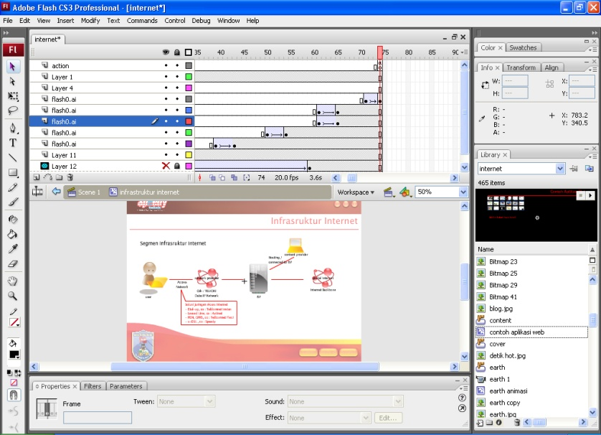
Gambar III. 25 Movie Clip
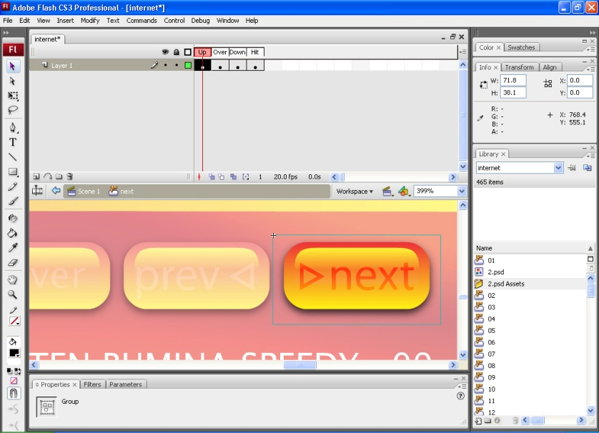
Gambar III. 26 Button

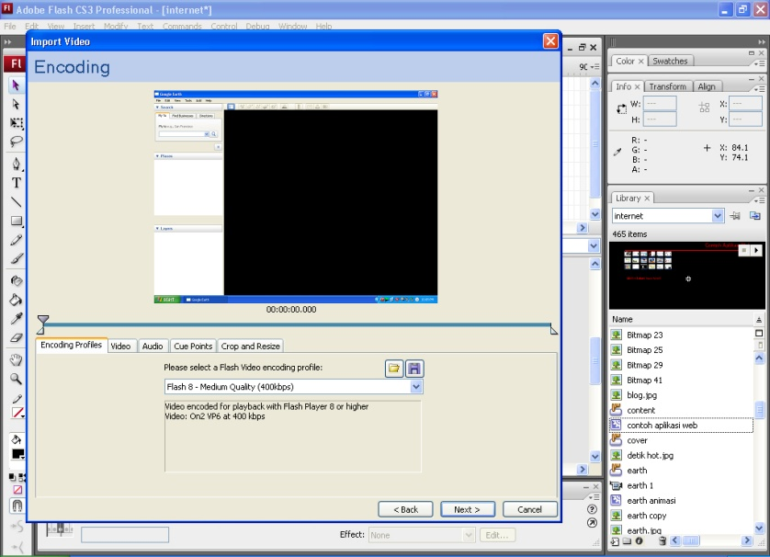
Gambar III. 27 Import Video

Untuk tipografi, huruf yang digunakan yaitu Lucida Sans Unicode, huruf ini dipakai karena terlihat modern dan sederhana.

Contoh Huruf :

abcdefghijklmnopqrstuvwxyz
ABCDEFGHIJKLMNOPQRSTUVWXYZ
Setelah 2 minggu pengerjaan, akhirnya multimedia interaktif pun selesai dibuat.

- Hasil Akhir

Hasil akhirnya adalah sebagai berikut :
_{tombol untuk normal windows}

_{tombol untuk keluar}

_{tombol untukmaximize windows}

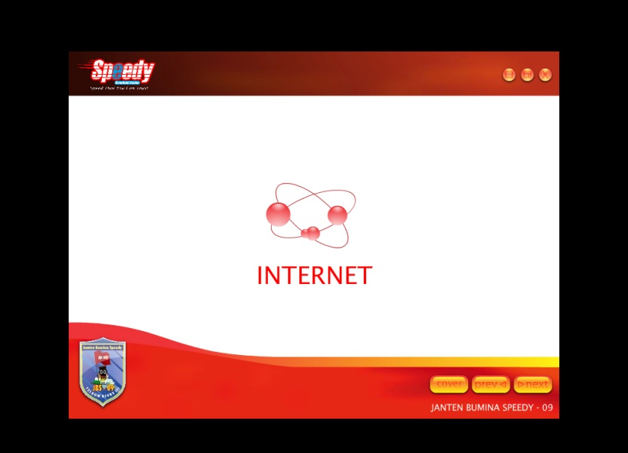
_{tombol untuk menuju cover}

tombol untuk menuju frame selanjutnya

tombol untuk menuju frame sebelumnya

Gambar III. 28 Tampilan Depan

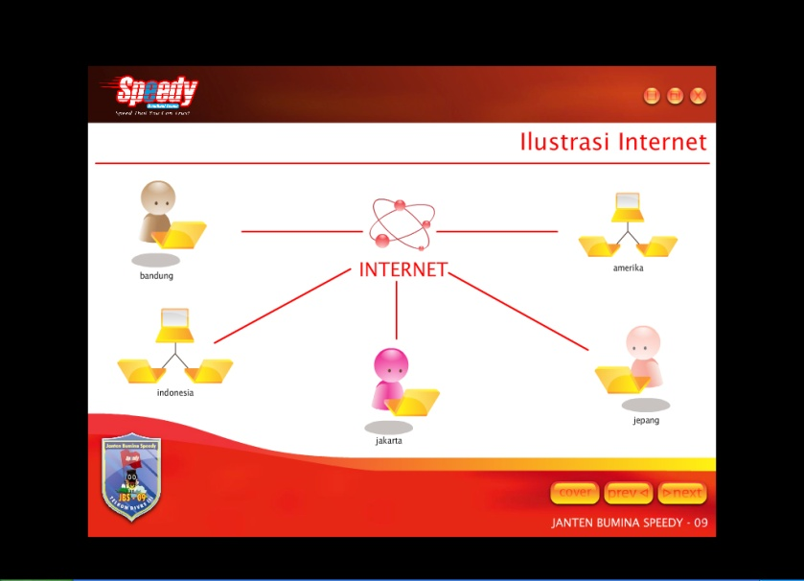
Gambar III. 29 Tampilan Gambar

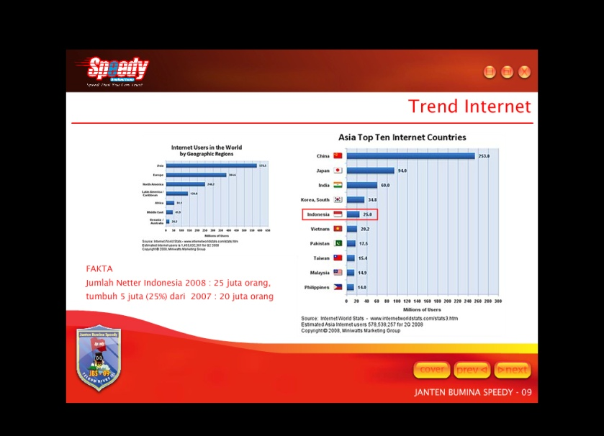
Gambar III. 30 Tampilan Diagram

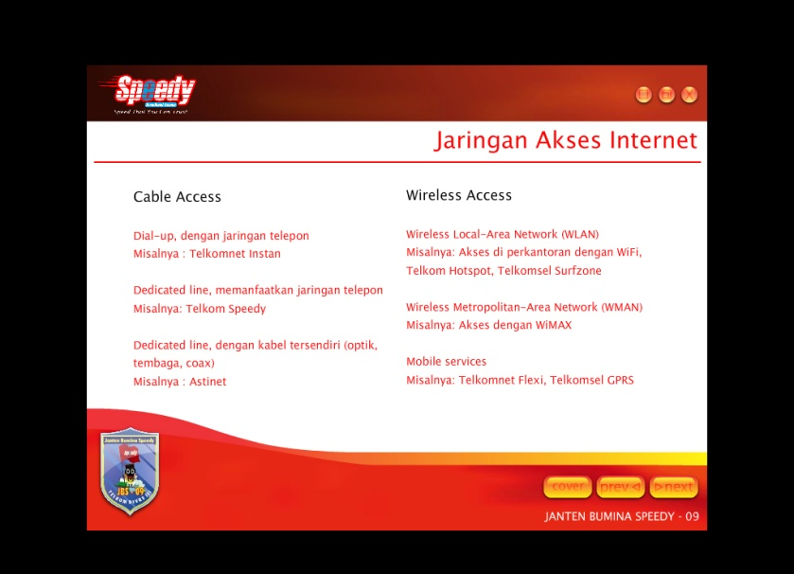
Gambar III. 31 Tampilan Tulisan

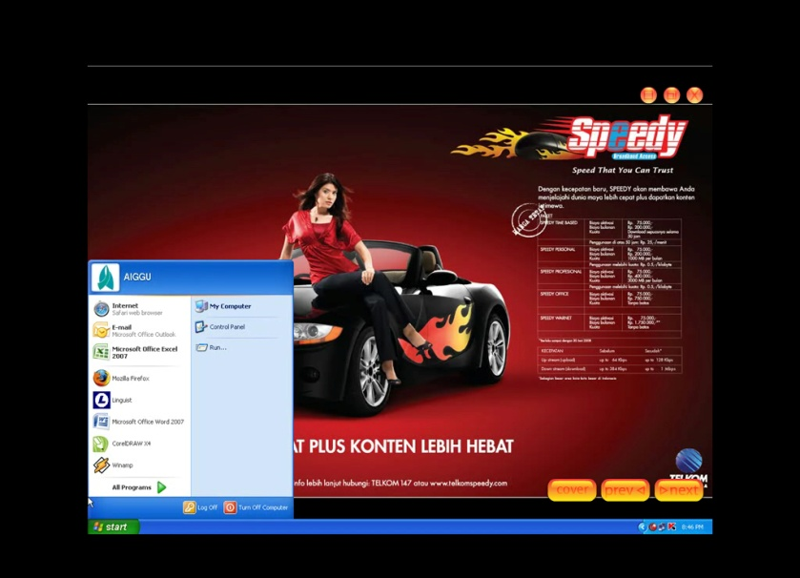
Gambar III. 32 Tampilan Video

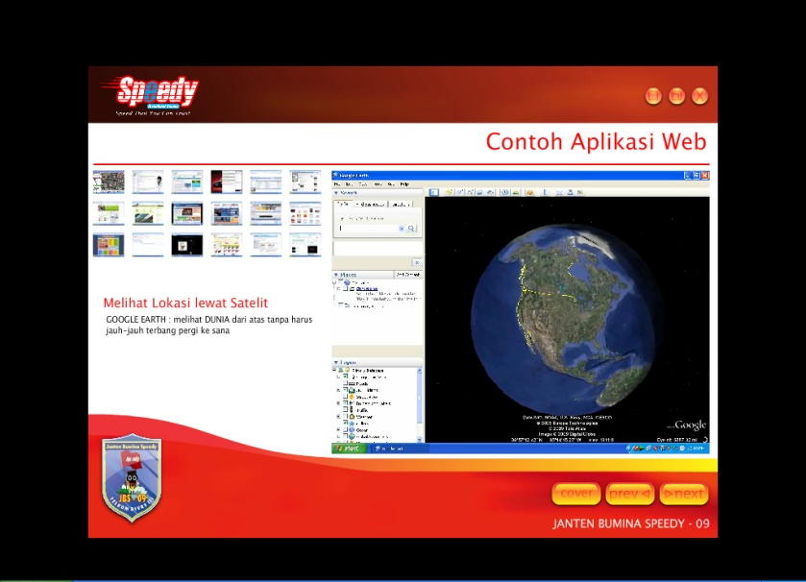
Gambar III. 33 Tampilan Contoh Aplikasi

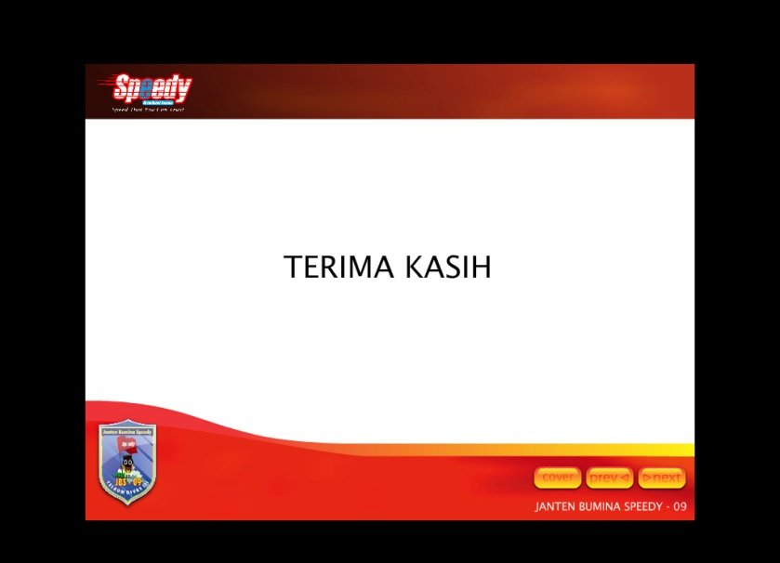
Gambar III.34 Tampilan Penutup

